忻州市忻府区鑫享建筑工程有限公司
忻府区董村镇刘家山填沟造林项目

环境影响评价公众参与说明

忻州市忻府区鑫享建筑工程有限公司
2019年12月

1 概述
2019年7月，忻州市忻府区鑫享建筑工程有限公司委托重庆大润环境科学研究院有限公司承担《忻州市忻府区鑫享建筑工程有限公司忻府区董村镇刘家山填沟造林项目》的环境影响评价工作，在确定环境影响报告书编制单位后7个工作日内，建设单位于2019年7月12日在当地网络平台公示项目基本情况，向公众进行了项目第一次公告。2019年9月25日-10月11日，建设单位通过网络平台、当地报纸，建设项目附近张贴公告三种方式同步公示了项目征求意见稿，征求与该建设项目环境影响有关的意见。

2 首次环境影响评价信息公开情况

2.1网络公示
根据《环境影响评价公众参与办法》（生态环境部令第4号）（2018年7月16日发布，2019年1月1日实施），建设单位应当在确定环境影响报告书编制单位后7个工作日内，通过其网站、建设项目所在地公共媒体网站或者建设项目所在地相关政府网站（以下统称网络平台），公开相关信息。
建设单位于2019年7月12日在建设单位在当地网络平台公示项目基本情况，向公众进行了项目第一次公告。公示内容包括：
（一）建设项目名称、建设地点、建设内容、建设性质；
（二）建设单位名称和联系方式；
（三）环境影响报告书编制单位的名称；
（四）公众意见表网络连接；
http://www.mee.gov.cn/xxgk2018/xxgk/xxgk01/201810/t20181024_665329.html
（五）提交公众意见表的方式和途径。
第一次网上公示截图如下：

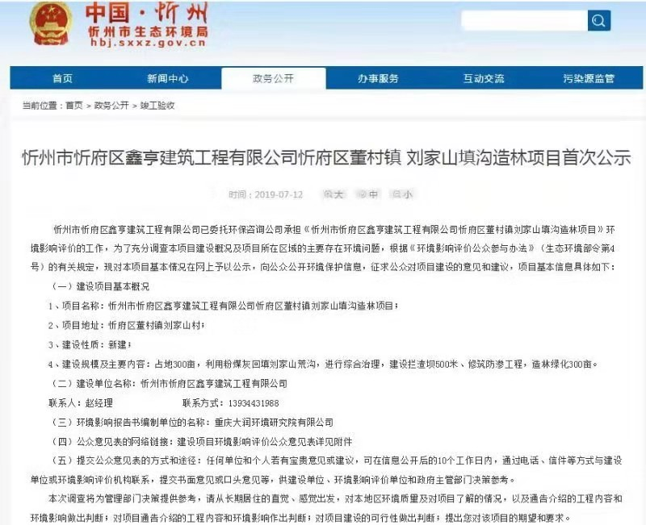

2.2其他
无。

2.3 公众意见情况
公示期间未收到公众反对意见。

3 征求意见稿公示情况

3.1 公示内容及时限
建设单位于2019年9月25日-10月11日之间，通过网络平台、当地报纸，建设项目附近张贴公告三种方式同步公示了项目征求意见稿，征求与该建设项目环境影响有关的意见。公示内容包括：
（一）环境影响报告书征求意见稿全文的网络链接及查阅纸质报告书的方式和途径；
（二）征求意见的公众范围；
（三）公众意见表的网络链接；
（四）公众提出意见的方式和途径；
（五）公众提出意见的起止时间。
本项目环境影响报告书（征求意见稿）现已形成，企业公开下列信息：
（一）环境影响报告书征求意见稿全文、公众意见表网络链接： https://pan.baidu.com/s/1JLd9S_J9hDHIE2p6q6FVBA
查阅纸质报告书方式：现场索取
查阅纸质报告书途径：忻州市忻府区鑫享建筑工程有限公司
（二）征求意见公众范围为项目环境影响评价范围内公民、法人和其他组织。
（三）公众可通过信函、传真、电子邮件或其他方式，规定时间内将填写的公众意见表等提交建设单位，反映与建设项目环境影响有关的意见和建议。
联系方式：赵经理 （13934431988）
邮寄地址：忻州市忻府区鑫享建筑工程有限公司
（四）公众提出意见的起止时间为本公告公布之日起10个工作日内。
根据《环境影响评价公众参与办法》（生态环境部令第4号）（2019年1月1日实施），建设单位征求意见稿公示情况符合公众参与办法要求。

3.2 公示方式
3.2.1 网络
企业于2019年9月25日在网络平台进行了征求意见稿的公示，截图如下：

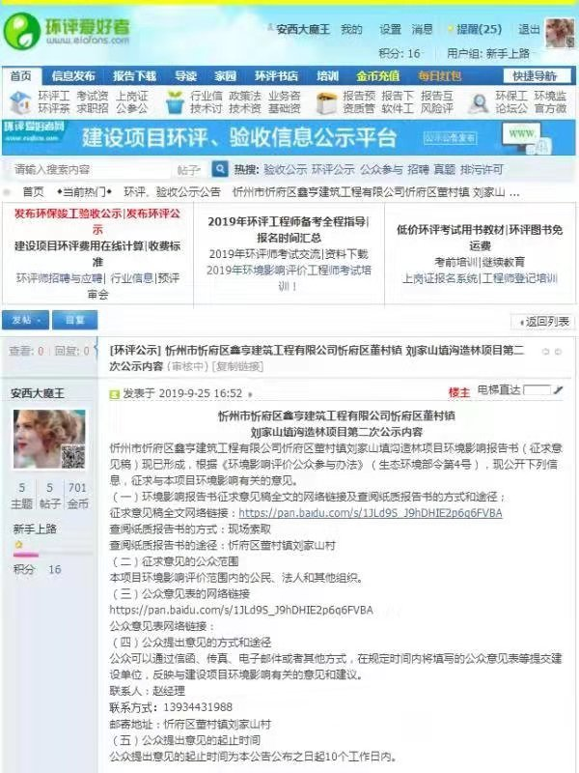

3.2.2 报纸
建设单位在征求意见稿公示期间，分别于2019年9月28日和10月10日在忻州市《忻州日报》进行了两次刊登。

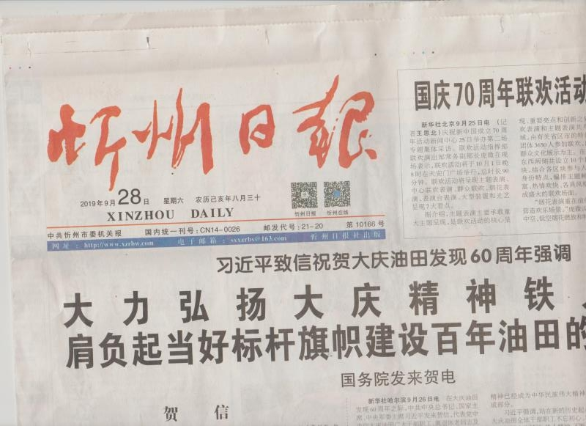

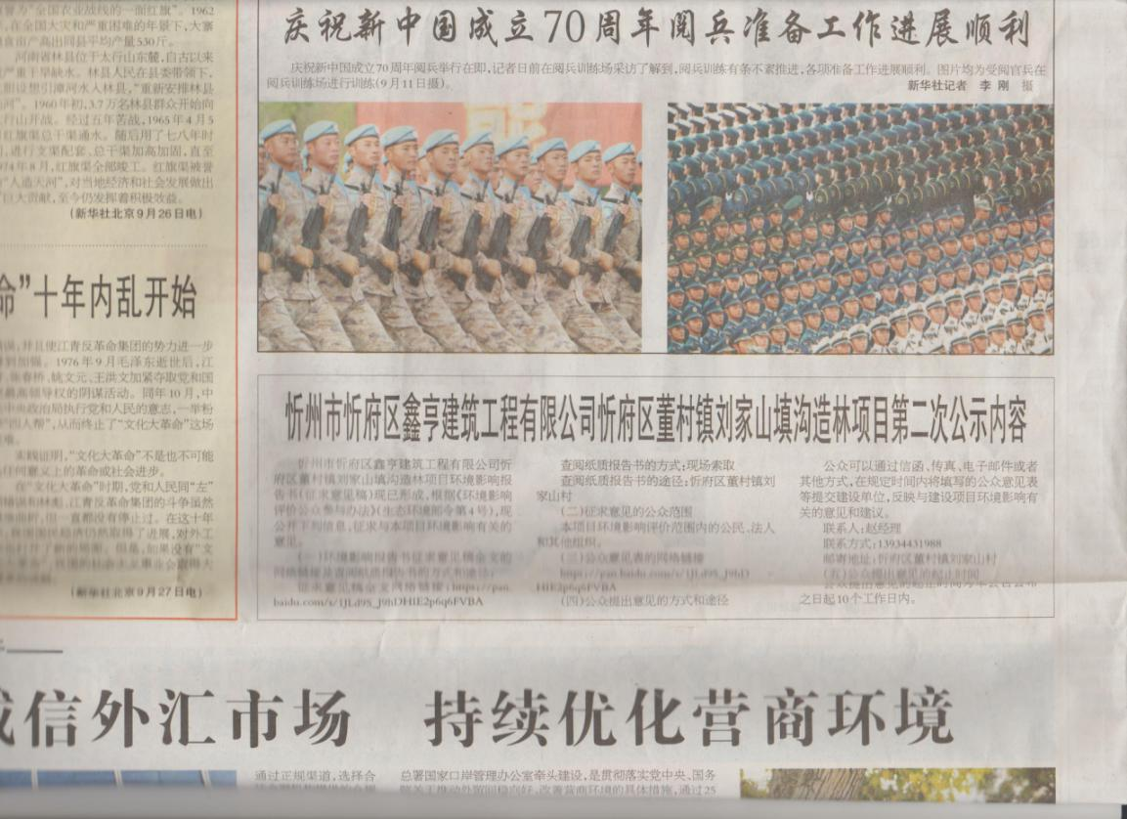

2019年9月28日《忻州日报》

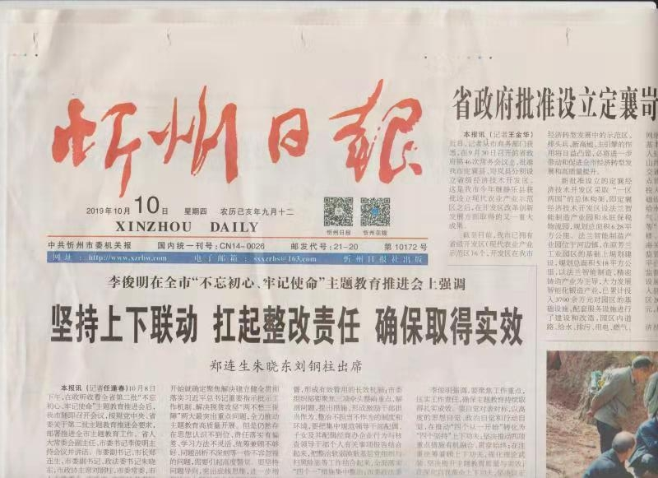

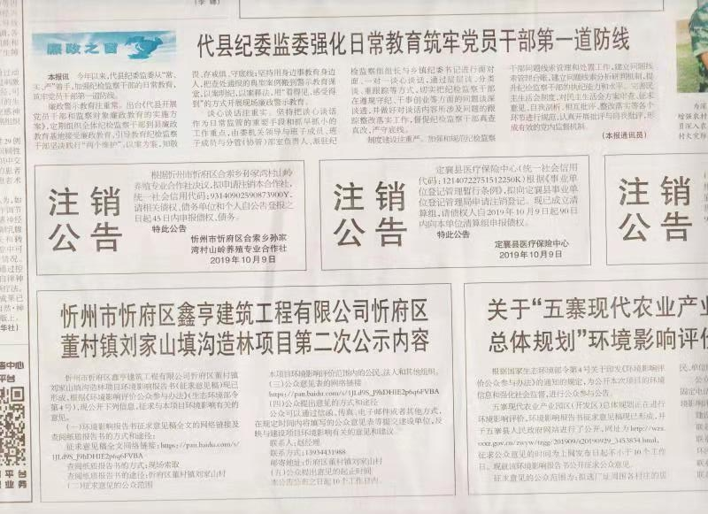

2019年10月10日《忻州日报》
3.2.3 张贴
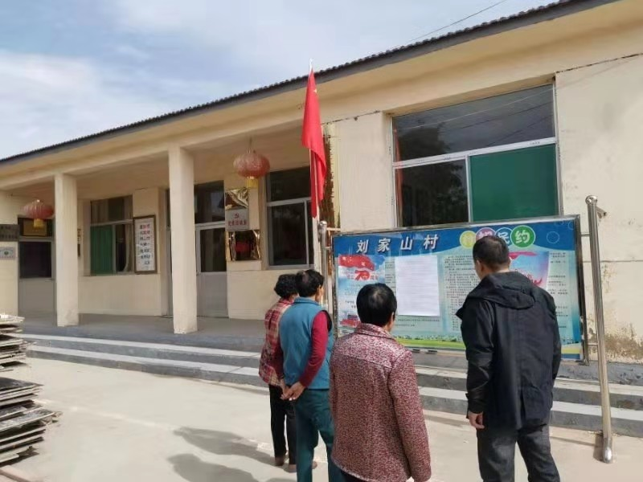
建设单位对附近可能受影响的刘家山村居民进行走访，于2019年9月25日—10月11日在张贴区进行了张贴公告公示。

3.3 查阅情况
公众可通过信函、传真、电子邮件或其他方式，规定时间内将填写的公众意见表等提交建设单位，反映与建设项目环境影响有关的意见和建议。
查阅纸质报告书方式：现场索取
查阅纸质报告书途径：忻州市忻府区鑫享建筑工程有限公司
赵经理 （13934431988）
邮寄地址：忻州市忻府区鑫享建筑工程有限公司
征求意见稿期间，无公众进行现场索取，未收到信件、传真、电子邮件和其他的公众反馈意见。

3.4 公众提出意见情况
在征求意见期间未收到公众提出的意见。

4 其他公众参与情况
本项目在公示期间未收到公众反对意见，无质疑性意见，因此，未进行深度公众参与。

5 公众意见处理情况
此次公众调查未收到公众意见，视为无反对意见。为使工作顺利进行，并且保障周围群众利益不受损害，工程应作好以下几点：
- 加强环境管理工作，最大限度地降低污染物的外排，减少项目对周围环境的影响。
- 做好与周围群众的交流，及时通报项目进展、环境措施的运营状况及对周围环境的影响，减少群众由于对项目的不理解而造成的不必要的担忧。
3）加强对项目施工建设期的环境管理，减轻相关环节影响。
4）管理部门应加强监管，防止有关要求流于形式。

6 其他
无。

7 诚信承诺
我单位已按照《办法》要求，在《忻州市忻府区鑫享建筑工程有限公司忻府区董村镇刘家山填沟造林项目》环境影响报告书编制阶段开展了公众参与工作，在环境影响报告书中充分采纳了公众提出的与环境影响相关的合理意见，对未采纳的意见按要求进行了说明，并按照要求编制了公众参与说明。
我单位承诺，本次提交的《忻州市忻府区鑫享建筑工程有限公司忻府区董村镇刘家山填沟造林项目环境影响评价公众参与说明》内容客观、真实，未包含依法不得公开的国家秘密、商业秘密、个人隐私。如存在弄虚作假、隐瞒欺骗等情况及由此导致的一切后果由忻州市忻府区鑫享建筑工程有限公司承担全部责任。
承诺单位：忻州市忻府区鑫享建筑工程有限公司
承诺时间：2019年12月27日

8 附件
其他需要提交的附件（公众提交的公众意见表不纳入附件，但应存档备查）。
注：
1.根据《办法》规定，公众参与说明需要公开，因此，建设单位在编制公众参与说明时，应不包含依法不得公开的国家秘密、商业秘密、个人隐私等内容。
2.关于“6.报批前公开情况”章节，建设单位按照《办法》要求在报批前公开公众参与说明时，由于报批前公开环节尚未开始，故不包括本章内容。向生态环境主管部门报送公众参与说明时，应包含本章内容。

